Экология Казахстана: вызовы и пути решения через молодёжные инициативы
Экология остаётся одной из самых важных и актуальных проблем во всём мире, в том числе и в Казахстане. Загрязнение воздуха, воды и почвы стало глобальной проблемой, требующей немедленного внимания. Множество городов сталкиваются с ухудшением качества окружающей среды, что напрямую влияет на здоровье и благополучие граждан. Особенно остро эти проблемы стоят в крупных городах, где высокая плотность населения, интенсивное использование транспорта и промышленное производство оказывают серьёзное воздействие на экологию.

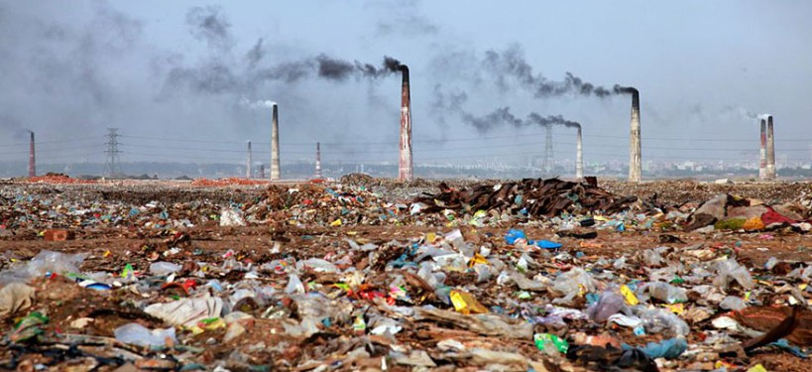

Актуальные экологические проблемы в Казахстане
В городе, как правило, поддерживается чистота, мусор быстро убирают, и многие люди не задумываются о загрязнении, потому что его просто не видно. Однако стоит выехать за пределы города — например, поехать на природу или на дачу, как сразу можно увидеть, насколько остро стоит проблема выбросов мусора. Места, где обычно отдыхают люди, часто утопают в мусоре, который остаётся после отдыха. Это яркий пример того, что проблемы экологии, такие как выбросы отходов и загрязнение окружающей среды, особенно актуальны в менее обустроенных районах, например, в маленьких сёлах, где нет достаточно средств для поддержания чистоты. Являясь частью этого процесса, мы часто не замечаем масштаб проблемы, но она явно видна в местах, где никто не следит за порядком.
Загрязнение водных ресурсов в Казахстане
Состояние водных ресурсов является одним из важнейших факторов, определяющих устойчивое экономическое развитие страны. Однако в последние годы наблюдается ухудшение качества водоемов, что представляет собой серьёзную угрозу для экосистем и здоровья населения. Загрязнение водных источников становится всё более интенсивным, что может привести к разрушительным последствиям для окружающей среды и требовать комплексных мер по сохранению водных ресурсов.
Несмотря на то, что в стране есть крупные озёра и реки, многие из них находятся под угрозой исчезновения или уже серьёзно пострадали из-за человеческой деятельности. Одной из самых известных трагедий считается усыхание Аральского моря. Раньше это было четвёртое по величине озеро в мире, но из-за нерационального использования воды из рек Амударья и Сырдарья (для орошения полей в советское время) уровень воды резко упал. Сейчас Арал почти полностью исчез, оставив после себя солёную пустыню и экологическую катастрофу.
Озеро Балхаш тоже под угрозой. Его уровень воды постепенно снижается, а состав становится всё более солёным. Основная причина — уменьшение притока воды из рек и активная промышленная деятельность рядом с озером. Если ничего не менять, Балхаш может повторить судьбу Арала.
На западе страны находится Каспийское море, которое тоже страдает от загрязнений. Туда попадают промышленные стоки, нефть, мусор. Это плохо влияет на морскую флору и фауну, а также на здоровье людей, живущих рядом.
Пути решения
Международное сотрудничество для спасения водоёмов. Казахстан должен активно сотрудничать с соседними странами для разработки совместных программ по восстановлению экосистем водоёмов. Например, совместные проекты по возобновлению водоснабжения Аральского моря и сохранению Балхаша, а также действия по очищению вод Каспия.
Снижение выбросов предприятий с использованием современных безотходных технологий. В Казахстане есть значительные промышленные предприятия, которые являются источниками загрязнения водоёмов, например, химические заводы и металлургические предприятия. Применение безотходных технологий, а также улучшение очистки сточных вод, может помочь снизить загрязнение рек и озёр, что актуально для таких водоёмов, как Балхаш и Каспийское море.
Опреснение морской воды. Казахстан имеет доступ к Каспийскому морю, и в условиях дефицита пресной воды и засушливого климата это может стать реальной возможностью для обеспечения питьевой воды для некоторых регионов страны. Опреснение морской воды уже используется в других странах, и его внедрение в Казахстане могло бы значительно повысить водные ресурсы в регионах с нехваткой пресной воды.
Загрязнение воздуха в Казахстане
Одной из самых опасных форм загрязнения является именно загрязнение воздуха — о нём подробнее ниже. Данная проблема в Казахстане с каждым годом вызывает всё большее беспокойство. Среди множества экологических проблем, стоящих перед страной, особенно остро стоит вопрос загрязнения атмосферного воздуха. Чистый воздух, как неотъемлемая часть благополучной среды обитания человека, сегодня стал дефицитом в большинстве казахстанских городов. Причины этому — интенсивное развитие промышленности, рост автомобильного транспорта и нерациональное использование природных ресурсов.
Загрязнение воздуха оказывает прямое воздействие не только на окружающую среду, но и на здоровье населения. У людей всё чаще возникают хронические заболевания дыхательной системы, такие как бронхиты, астма и другие патологии, связанные с органами дыхания. Это, в свою очередь, увеличивает нагрузку на систему здравоохранения и сказывается на общем состоянии нации. А согласно международным данным, Казахстан находится на 64-м месте среди стран с наиболее неблагоприятной ситуацией по качеству воздуха. Поэтому крайне важно детально рассмотреть основные источники загрязнений и их последствия, чтобы осознать масштаб проблемы и пути её возможного решения.
Министр экологии Магзум Мирзагалиев ещё в 2020 году отметил, что ежегодно в атмосферу выбрасывается свыше 2,5 миллионов тонн загрязняющих веществ, и эта цифра продолжает расти примерно на 100 тысяч тонн в год. При сохранении текущей тенденции объём вредных выбросов может достичь 3,6 миллионов тонн к 2030 году.
Чтобы уменьшить загрязнение воздуха, нужно начать с самих заводов. Если на производствах установить современные фильтры и очистные системы, вредных выбросов станет меньше.
Также важно сократить количество машин с обычными бензиновыми и дизельными двигателями. Вместо них стоит переходить на электромобили или хотя бы улучшать очистку выхлопов с помощью специальных фильтров.
Загрязнение земельных ресурсов Казахстана
Проблема деградации земель становится все более актуальной: эрозия, засоление, опустынивание и неконтролируемая застройка угрожают устойчивости природных и аграрных систем. В Казахстане эта ситуация требует особого внимания, учитывая обширные сельскохозяйственные территории и климатические особенности. Решение возможно через восстановление нарушенных почв, внедрение устойчивых форм землепользования ,грамотное планирование территорий и участие гражданских инициатив, особенно со стороны молодёжи и студенческих сообществ.
Пути решения проблемы деградации земель
Озеленение территории. Посадка деревьев и кустарников помогает удерживать влагу и защищает землю от разрушения.
Использовать капельное орошение вместо беспорядочного полива - это экономит воду и бережёт почву.
Кроме того, важно вовлекать молодёжь — поддержка университетских и прикладных исследований, направленных на разработку новых решений для устойчивого орошения, проводить акции, волонтёрские проекты, лекции про экологию в университетах. Чем больше людей будет понимать, как важно заботиться о природе, тем быстрее мы увидим реальные изменения.
Необходимость вовлечения студентов в экологическую деятельность. С учётом того, что экологическое будущее напрямую зависит от молодёжи, важно уже в студенческие годы формировать ответственное отношение к природе. Университеты в этом плане играют важную роль — не только через лекции, но и через реальные дела. Например, у нас в КазНУ регулярно проходят экологические акции — субботники, посадка деревьев, уборка территории. Есть даже студенческие клубы, которые занимаются экологией, участвуют в конкурсах и проектах. Это помогает не просто изучать экологические проблемы, а на практике понимать, как можно повлиять на ситуацию.
Когда ты сам участвуешь в таких инициативах, начинаешь по-другому смотреть на привычные вещи — сортировать мусор, экономить ресурсы, думать о последствиях своих действий. Поэтому, чем раньше студентов начинают вовлекать в такие процессы, тем больше шансов, что экологическая культура станет для нас чем-то естественным, а не вынужденной обязанностью. Это формирует не только привычку заботиться об окружающей среде, но и понимание того, что даже небольшие действия могут привести к значимым изменениям в будущем.
Заключение. Экологическая проблема требует комплексного подхода, включающего как активные меры со стороны государства и общества, так и воспитание культуры ответственности у каждого человека. Важно, чтобы внимание к охране окружающей среды не ограничивалось только акциями или разовыми мероприятиями, а стало частью повседневной жизни. Студенты, как активная и прогрессивная часть общества, играют ключевую роль в распространении экологического сознания и формировании устойчивых привычек. Университеты, в свою очередь, могут стать не только центрами образования, но и активными участниками экологического просвещения, создавая платформы для обмена знаниями и практическими действиями. Только через совместные усилия и осознанное отношение к природе мы можем создать более чистое и здоровое будущее для нашей планеты и её обитателей.

Дилдабек Аяулым Ергенқызы

